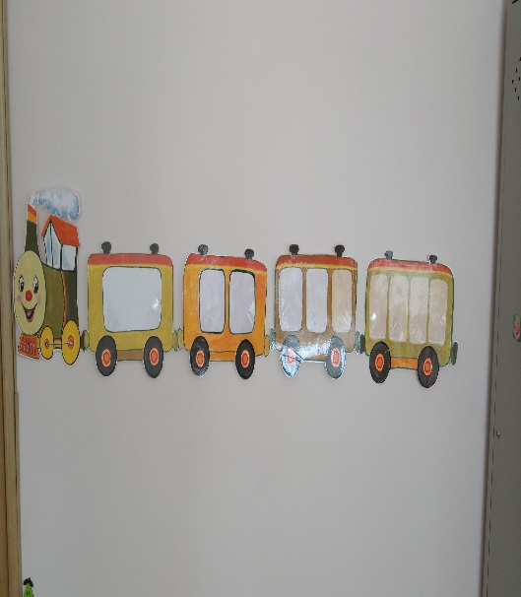

**Многофункциональное пособие «Веселый паровозик»**

Данное пособие закреплено на стене, что экономит пространство кабинета и позволяет пользоваться им в любой момент. Поезд нарисован на альбомных листах и за ламинирован, а на окна приклеены кармашки для картинок. Игра предназначена для детей дошкольного возраста. Её можно использовать как на индивидуальных, так и на подгрупповых занятиях с детьми разных возрастных категорий.

Цели и задачи:

- расширять и уточнять знания детей о способах деления слов на слоги;

- учить выделять части (слоги) в словах;

- учить определять количество слогов в слове;

- учить определять место звука в слове (начало, середина, конец)

- активизировать и расширять словарный запас детей;

- развивать речь, внимание и память;

- составлять рассказы по серии сюжетных картинок (Паровозик привёз картинки для составления рассказа. Помоги паровозику, разложи картинки, что сначала, что потом. Составь рассказ).

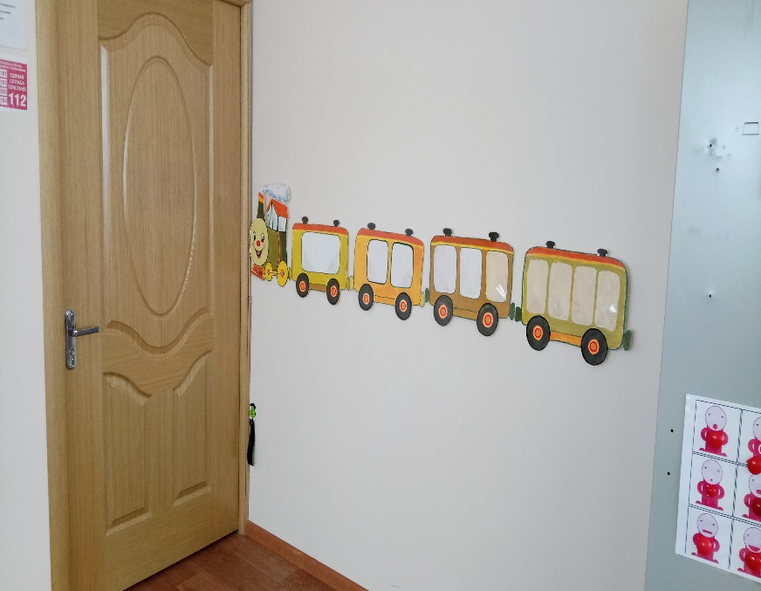

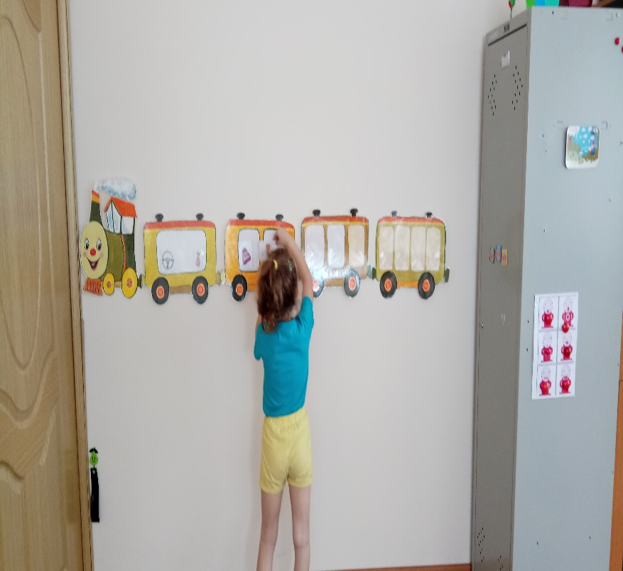

Создавая коррекционно-развивающую среду логопедического кабинета я стремлюсь к тому, чтобы окружающая обстановка была эстетичной, комфортной, функциональной и вызывала у детей стремление к самостоятельной деятельности.